
ZŠ a MŠ Nový Jičín
Prvouka
32 - 07

Zdraví, nemoc
Autorem materiálu a všech jeho částí, pokud není uvedeno jinak, je Mgr. Ivana Vařeková.
Ročník: 4. – 6. ročník speciální školy
Vzdělávací oblast: Prvouka
Klíčová slova: zdraví, nemoc, úraz, léky, obvazový materiál, vitamíny, léčba, léčebný režim, lékárnička, třídění
Anotace: Pracovní list slouží k přímé práci na PC. Žáci třídí předměty na potřebné k uzdravení jedince a na předměty nepotřebné. V dalším cvičení si zopakují, co patří a nepatří do lékárničky. V posledním cvičení si žáci prohlédnou obrázky a pomocí klávesy Delete odstraní ty obrázky, na kterých je zobrazen úraz. Současně si opakují učivo informatiky – přetahování obrázku myší.

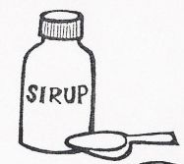


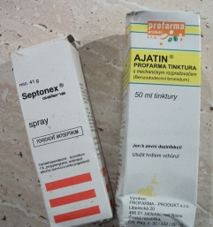
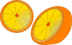
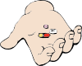



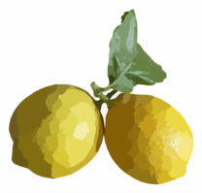


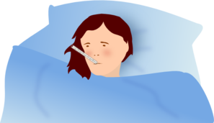
1. Co potřebuje nemocný, aby se uzdravil? Přetáhni myší.

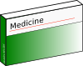


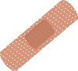


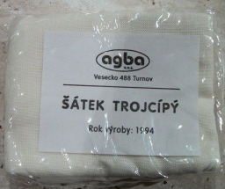
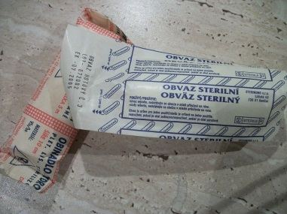
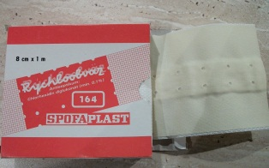
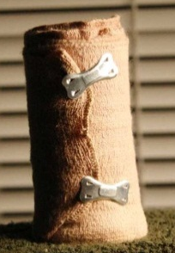
2. Co patří do lékárničky? Přetáhni myší.
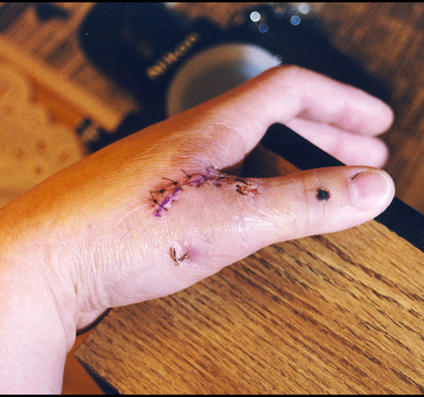
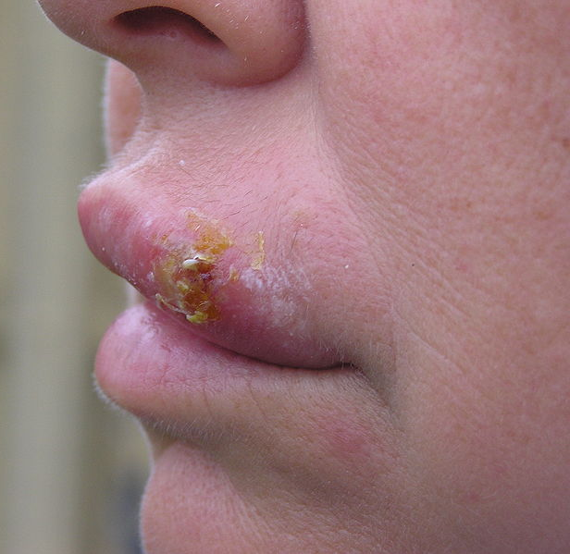
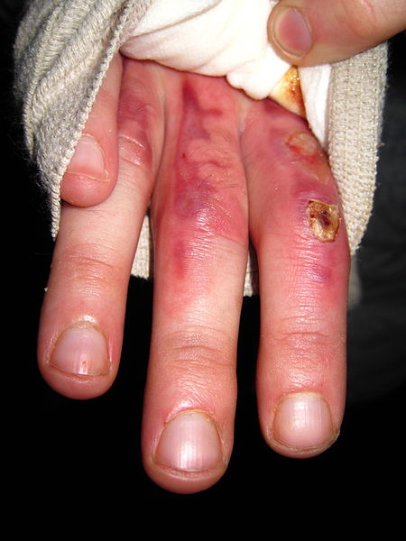
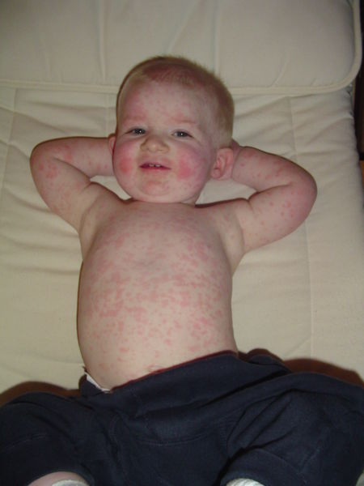
3. Odstraň obrázky, které představují úraz.
Zdroje:
Http://www.clker.com/clipart-sick-girl.html [online]. 2011 [cit. 2012-01-04].
Http://www.clker.com/clipart-6962.html [online]. 2007 [cit. 2012-01-04].
Http://www.clker.com/clipart-12189.html [online]. 2007 [cit. 2012-01-04].
Http://www.clker.com/clipart-66604.html [online]. 2010 [cit. 2012-01-04].
Http://www.clker.com/clipart-10166.html [online]. 2007 [cit. 2012-01-04].
Http://www.clker.com/clipart-23844.html [online]. 2008 [cit. 2012-01-04].
Http://www.clker.com/clipart-3942.html [online]. 2007 [cit. 2012-01-04].
Http://www.clker.com/clipart-4597.html [online]. 2007 [cit. 2012-01-04].
Http://www.clker.com/clipart-legos.html [online]. 2011 [cit. 2012-01-04].
Http://www.clker.com/clipart-2973.html [online]. 2007 [cit. 2012-01-04].
Http://www.clker.com/clipart-11168.html [online]. 2007 [cit. 2012-01-04].
IVY DAWNED. Http://commons.wikimedia.org/wiki/File:Bandage_02.jpg?uselang=cs [online]. 2008 [cit. 2012-01-04].- dostupné pod licencí Creative Commons
Http://www.clker.com/clipart-9294.html [online]. 2007 [cit. 2012-01-04].
Http://www.clker.com/clipart-28967.html [online]. 2009 [cit. 2012-01-04].
Http://www.clker.com/clipart-15496.html [online]. 2007 [cit. 2012-01-04].
ANDREW KERR. Http://commons.wikimedia.org/wiki/File:Fifth_disease.jpg?uselang=cs [online]. 2007 [cit. 2012-01-04].- volné dílo, svolení Public Domain
BEN TILLMAN. Http://commons.wikimedia.org/wiki/File:Cold_sore.jpg?uselang=cs [online]. 2008 [cit. 2012-01-04]., volné dílo
ELI DUKE. Http://commons.wikimedia.org/wiki/File:Injuries_at_Antarctica_--_ouch!.jpg?uselang=cs [online]. 2010 [cit. 2012-01-04]. dostupné pod licencí Creative Commons
JHAPEMAN. Http://commons.wikimedia.org/wiki/File:Surgical_Repair_of_Gamekeeper's_Thumb_Injury.jpg?uselang=cs [online]. 1998 [cit. 2012-01-04]. dostupné pod licencí Creative Commons

